**KOMPONEN BASIS DATA**

Data masukan yang diperlukan dalam pemodelan tsunami ini adalah data batimetri (kedalaman air), data topografi dan data parameter gempa. Data batimetri dan data topografi yang digunakan dalam simulasi ini diperoleh dari BAKOSURTANAL, GEBCO (G*eneral Bathymetric Chart of the Ocean*) dan SRTM (*Shuttle Radar Topography Mission*), sedangkan data parameter gempa merupakan data asumsi yang diperoleh dari hasil analisis kemungkinan terjadinya gempa di selatan Jawa yang dituangkan dalam beberapa skenario gempa. Skenario gempa ini dibuat berdasarkan data historis gempa yang pernah terjadi di selatan Jawa dan hasil analisis gempa yang dilakukan oleh Well & Coppersmith (1994) dan Papazachos et.al (2004). Seluruh data yang diperoleh masih berupa data mentah yang harus diolah sedemikian hingga mempunyai format yang sesuai dengan perangkat lunak yang dipakai dalam pemodelan ini.

**Data Tsunami Aceh**

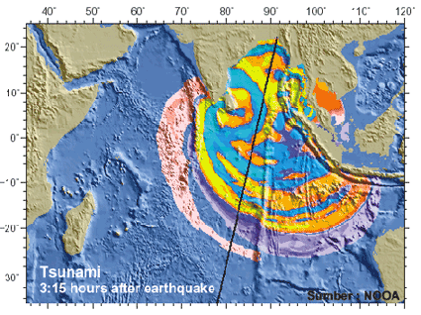Dipenghujung tahun 2004, tepatnya pada hari Minggu, 26 Desember 2004, Indonesia dan delapan negara lainnya di kawasan Samudera India dilanda bencana tsunami sangat hebat. Tsunami tersebut telah merenggut lebih dari seperempat juta jiwa pada beberapa negara Asia dan Afrika yang meliputi : Indonesia, Malaysia, Thailand, Myanmar, Bangladesh, Srilangka, India, Maladewa, Somalia dan Kenya.

Tsunami ditimbulkan oleh gempabumi berkekuatan 9,3 SR yang berpusat di 3,3 LU - 95,98 BT Gempa tersebut telah menimbulkan getaran kuat dan patahan sepanjang ± 1200 km yang membentang dari Aceh sampai ke Andaman.

*Gambar 2. Model Penjalaran Gelombang*

*Tsunami Aceh Desember 2004*

Tragedi tsunami akhir tahun 2004 tersebut telah meninggalkan kesedihan dan penderitaan luar biasa bagi masyarakat Provinsi Aceh dan Sumatera Utara khususnya dan bangsa Indonesia pada umumnya. Merujuk data dari BNPB, 173.741 jiwa meninggal dan 116.368 orang dinyatakan hilang, sedangkan di Sumatera Utara 240 orang tewas, Tsunami aceh mengakibatkan ribuan rumah dan bangunan rusak, dan menyebabkan hampir setengah juta orang jadi pengungsi.

Tanah yang tadinya hijau subur, perumahan yang tadinya tertata dengan baik, hancur musnah hanya dalam hitungan jam dan tertinggal sampah serta tubuh-tubuh tidak bernyawa. Aceh menangis, Indonesia berduka dan duniapun mengulurkan tangan sebagai bentuk solidaritas sesama umat manusia.

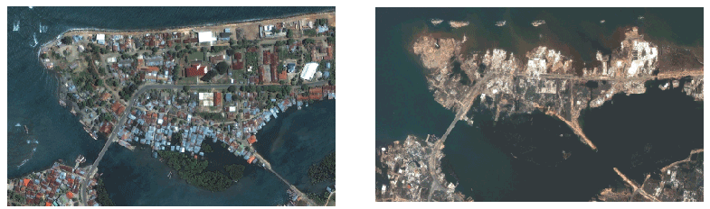  
*Gambar 2. dari kiri ke kanan: Citra satelit Aceh Sebelum Tsunami dan Sesudah Tsunami.*